
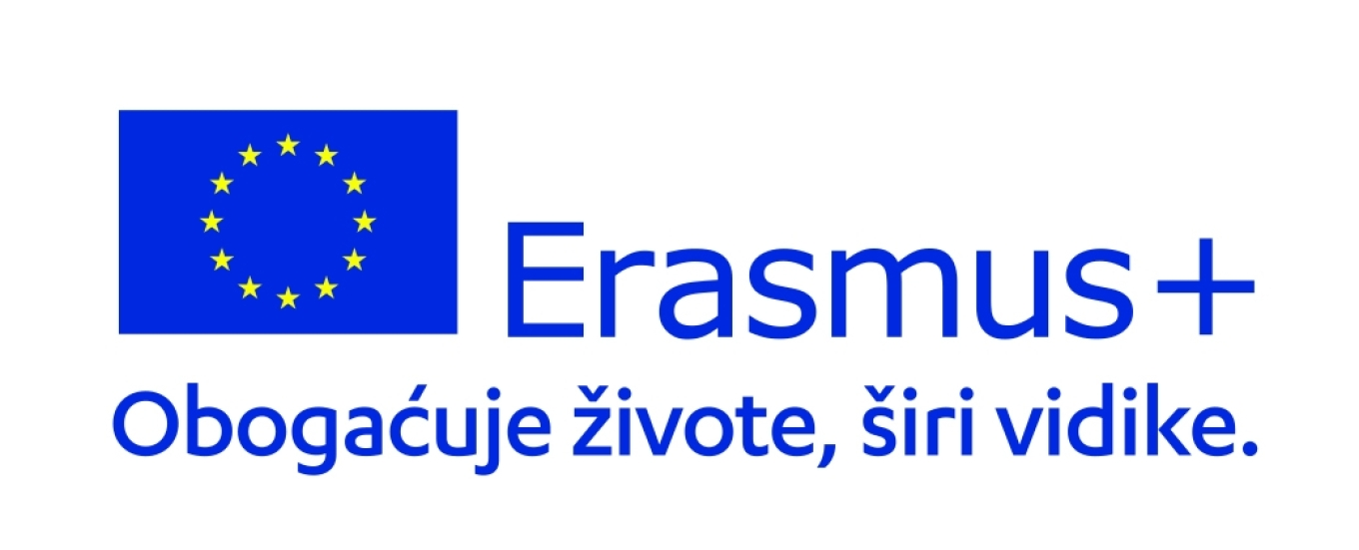

Gospodarska škola Varaždin,
Božene Plazzeriano 4
42000 Varaždin

SUGLASNOST RODITELJA

za prijavu učenika na natječaj za grupnu mobilnost te ugošćivanje učenika iz španjolske škole u sklopu 'Akreditacije u području odgoja i općeg obrazovanja: 2023-1-HR01-KA120-SCH-000187735 u okviru programa Erasmus+ 'Ključna aktivnost 1: Mobilnost u svrhu učenja za pojedince'

Ja,
(ime i prezime roditelja)
dajem suglasnost da se moje dijete _____________________________________________ prijavi na natječaj
(ime i prezime učenika)
Gospodarske škole Varaždin za odabir učenika za grupnu mobilnost u Španjolsku u prvom polugodištu školske godine 2027./2028., u sklopu Erasmus+ akreditacije u području odgoja i općeg obrazovanja te da sudjeluje u selekcijskom postupku i svim aktivnostima projekta.
Također, dajem suglasnost da moje dijete, zajedno s našom obitelji, u ovoj šk. godini sudjeluje u aktivnosti ugošćivanja učenika/ce iz španjolske škole od 14.12. – 18.12.2026. (zaokružiti):
DA / NE
Nakon odabira učenika, odabrani sudionici mobilnosti, odnosno njihovi roditelji/skrbnici, sklapaju sa školom ugovor kojim se obvezuju na poštivanje svih preuzetih obaveza.

Mjesto i datum:
________________________________
Potpis učenika: Potpis roditelja/skrbnika:

